MANUALE DELLE OPERAZIONI

OPERATORE: Associazione Nazionale Alpini

SOMMARIO

L. E. P. (LIST EFFECTIVE PAGES ) 5

LISTA DISTRIBUZIONE 6

PARTE A. DEFINIZIONI E TERMINI. 7

PARTE B. LISTA DEGLI ACRONIMI. 12

PARTE C. RELAZIONE DI RISPONDENZA 13

PARTE D. DICHIARAZIONE DI APPROVAZIONE 14

PARTE E. DICHIARAZIONE DI CONFORMITÀ 15

PARTE F. GENERALITÀ DELL’ORGANIZZAZIONE. 16

POLITICA DELLA SAFETY. 16

POLITICA DELLA SECURITY. 17

PARTE G. SCOPO DEL MANUALE 18

PARTE H. CRITERI DI REVISIONE PER OPERATORE BASICO 18

PARTE I. CRITERI DI REVISIONE PER OPERATORE CRITICO 18

PARTE K. ORGANIGRAMMA DELL’OPERATORE 19

ACCOUNTABLE MANAGER (AM). 19

RESPONSABILE DELLA SICUREZZA (SAFETY ADVISER). 20

PILOTI IN COMANDO 20

SECONDO PILOTA 20

CREW 20

TECNICO DI SUPPORTO 21

MANUTENTORE 21

NOMITAVI DEL PERSONALE 21

PARTE L. EQUIPAGGIO 21

EQUIPAGGIO MINIMO 21

DISPOSITIVI DI SICUREZZA PER IL CREW 22

NORME DI COMPORTAMENTO DEL PERSONALE DURANTE LE OPERAZIONI 22

NORME DISCIPLINARI 22

PROVVEDIMENTI DISCIPLINARI 22

CONSIGLIO DI DISCIPLINA 23

PARTE M. FLOTTA APR 24

PARTE N. PROGRAMMA DI MANUTENZIONE DEL SAPR 24

IMPORTANZA DELLA MANUTENZIONE 24

TEMPISTICHE DELLA MANUTENZIONE 24

MANUTENZIONE A FINE GIORNATA DI VOLO / FINE MISSIONE (POST-VOLO) 24

MANUTENZIONE DA SEGUIRE IN FUNZIONE DELLE ORE DI VOLO 25

PARTE O. IDENTIFICAZIONE DELL “AREE DELLE OPERAZIONI” 25

OPERAZIONE DI VOLO 25

OPERAZIONE AREA CRITICA FUORI STANDARD 32

IDENTIFICAZIONE DELL’AREA 32

DETERMINAZIONE ZONA FRANCA 32

ESEMPI OPERATIVI FUORI STANDARD E STRUMENTAZIONE DI VOLO 32

PARTE P. PROCEDURA SEQUENZIALE DELL'ATTIVITÀ STABILITA 34

PIANIFICAZIONE DELLA MISSIONE 34

ATTIVITÀ PROPEDEUTICHE 34

PREPARAZIONE E STIVAGGIO DEL MATERIALE PER IL TRASPORTO 34

ATTIVITÀ A TERRA IN ZONA DELLE OPERAZIONI 35

BRIEFING 35

PREPARAZIONE SAPR E ISPEZIONI PRE-VOLO (AREA DI SETUP, CHECK LIST) 36

CONTROLLI PRIMA DEL DECOLLO: 36

CONTROLLI SULLA RADIO 36

PRIMA DI ACCENDERE I MOTORI (ZONA DI DECOLLO, CHECK LIST) 36

PROVA DEI MOTORI (RSP) 37

TIPOLOGIA DELLE OPERAZIONI PREVISTE 37

IMPIEGO PREVISTO: 37

CONTROLLI IN VOLO MANUALE 37

DECOLLO 37

CONTROLLI DOPO IL DECOLLO 37

SVOLGIMENTO DELLE OPERAZIONI PROGRAMMATE 37

DISCESA 37

ATTERRAGGIO AUTOMATICO 38

CONTROLLI DOPO L'ATTERRAGGIO 38

ATTIVITÀ CONCLUSIVE 38

DEBRIEFING 38

PARTE Q. PROCEDURE DI EMERGENZA 38

PARTE R. PROCEDURE OPERATIVE NEL CASO DI PERDITA DEL LINK 39

ANALISI DI SORGENTI DI POTENZIALE INTERFERENZA RF NELL'AREA IN CUI SI OPERA 39

PARTE S. PROCEDURE DI SECURITY/CONTIGENCY 39

PARTE T. LIMITAZIONI APPLICABILI 40

NOTE GENERALI 40

VELOCITÀ, QUOTE E DISTANZE MASSIME DEL APR 40

VELOCITÀ, QUOTE E DISTANZE PER OPERAZIONI CRITICHE (CON LIMITAZIONI TRAMITE SOFTWARE) 40

PESI 41

CONDIZIONI METEO 41

TEMPO DI VOLO 41

**ALLEGATI**

ALLEGATO 1 - CURRICULUM DEL PERSONALE

ALLEGATO 2 - ANALISI DEL RISCHIO

ALLEGATO 3 - CONSUNTIVA PROVE

ALLEGATO 4 - SCENARI STANDARD

ALLEGATO 5 - MATRICE CALCOLO DEL RISCHIO AL DI FUORI DEGLI SCENARI STANDARD

ALLEGATO 6 - PRONTUARIO DELLE SANZIONI

ALLEGATO 7 - POLIZZA ASSICURATIVA

ALLEGATO 8 - MANUALI SAPR

ALLEGATO 9 – LISTA DELLE REVISIONI

ALLEGATO 10 – REPORT RIUNIONI INTERNE

**L. E. P. (LIST EFFECTIVE PAGES )**

|  |  |  |  |  |  |
| --- | --- | --- | --- | --- | --- |
| Pagina | Data | Revisione | Pagina | Data | Revisione |
| 1. |  |  | 27. |  |  |
| 2. |  |  | 28. |  |  |
| 3. |  |  | 29. |  |  |
| 4. |  |  | 30. |  |  |
| 5. |  |  | 31. |  |  |
| 6. |  |  | 32. |  |  |
| 7. |  |  | 33. |  |  |
| 8. |  |  | 34. |  |  |
| 9. |  |  | 35. |  |  |
| 10. |  |  | 36. |  |  |
| 11. |  |  | 37. |  |  |
| 12. |  |  | 38. |  |  |
| 13. |  |  | 39. |  |  |
| 14. |  |  | 40. |  |  |
| 15. |  |  | 41. |  |  |
| 16. |  |  |  |  |  |
| 17. |  |  |  |  |  |
| 18. |  |  |  |  |  |
| 19. |  |  |  |  |  |
| 20. |  |  |  |  |  |
| 21. |  |  |  |  |  |
| 22. |  |  |  |  |  |
| 23. |  |  |  |  |  |
| 24. |  |  |  |  |  |
| 25. |  |  |  |  |  |
| 26. |  |  |  |  |  |

**LISTA DISTRIBUZIONE**

Il manuale è reso disponibile a tutto il personale dell'impresa affinché possa familiarizzare con le parti che risultano essere rilevanti per i ruoli e/o attività che espleta nell'ambito dell'impresa. Tutte le copie del manuale sono numerate e distribuite al seguente personale:

**DISTRIBUZIONE**

|  |  |  |  |
| --- | --- | --- | --- |
| COPY | POSITION | FORMAT | DISTRIBUTION |
| 1 | Accountable Manager | electronic/paper | e-mail/direct |
| 1 | Safety manager | electronic/paper | e-mail/direct |
| 1 | Piloti | electronic/paper | e-mail/direct |
| 1 | Tecnici di supporto e manutentori | electronic/paper | e-mail/direct |
| 1 | ENAC | electronic | e-mail/direct |

In caso di difformità, il Manuale di riferimento è quello dell'ENAC. L'AM ha in consegna la copia originale. Il presente documento è di proprietà del redattore, copie e riproduzioni, anche parziali devono essere autorizzate.

# DEFINIZIONI E TERMINI.

Nel presente Manuale trovano applicazione le seguenti definizioni:

«***Abilità di pilotaggio****»,* l’utilizzo uniforme della capacità di valutazione e della conoscenza, abilità ed atteggiamento per conseguire gli obiettivi di volo.

«***Aeromobile****»,* macchina il cui sostentamento nell’atmosfera deriva dalla reazione dell’aria, diversa dalla reazione dell’aria contro la superficie della terra.

«***Aeromobile a pilotaggio remoto (APR)****»,* mezzo aereo a pilotaggio remoto senza persone a bordo, non utilizzato per fini ricreativi e sportivi.

«***Aeromodellista****»,* persona che è ai comandi di un aeromodello.

«***Aeromodello****»,* dispositivo aereo a pilotaggio remoto, senza persone a bordo, impiegato esclusivamente per scopi ricreativi e sportivi, non dotato di equipaggiamento che ne permetta un volo autonomo, e che vola sotto il controllo visivo diretto e costante dell’aeromodellista, senza l’ausilio di aiuti (binocolo, etc).

*«****Allievo pilota in comando (SPIC*)**», un allievo pilota che esercita le funzioni di pilota in comando durante un volo con un istruttore, il quale si limiterà ad osservare l’allievo pilota e non influenzerà o controllerà il volo dell’APR (salvo casi di necessità o emergenza).

«***Altri dispositivi di addestramento (OTD)****»,* ausili di addestramento diversi dai simulatori di volo, dai dispositivi di addestramento al volo o alle procedure di navigazione, che forniscono informazioni qualora sia necessario alla formazione completa e sicura dell’allievo.

«***Area di BUFFER****»,* area intorno a quella di operazioni, stabilita per garantire i livelli safety applicabili per la tipologia di operazioni. Tale area deve avere caratteristiche analoghe a quella di operazioni, l’adeguatezza delle sue dimensioni è determinata attraverso la valutazione dei possibili comportamenti dell’APR in caso di malfunzionamento ed in funzione della velocità e dell’altezza.

«***Aree congestionate****»,* aree o agglomerati usati come zone residenziali, industriali, commerciali, sportive, e in generale aree dove si possono avere assembramenti, anche temporanei, di persone.

«***Attività di ricerca e sviluppo****», attività che* consente lo svolgimento di ricerca pura o finalizzata alla verifica di determinate concessioni di progetto del SAPR stesso o di nuovi equipaggiamenti, nuove installazioni, tecniche di impiego od usi.

«***Beyond Visual Line Of Sight*** *(BVLOS)»,* operazioni condotte ad una distanza che non consente al pilota remoto di rimanere in contatto visivo diretto e costante con il mezzo aereo, che non consente di gestire il volo, mantenere le separazioni ed evitare collisioni.

«***Categoria di aeromobili****»,* la categorizzazione degli aeromobili secondo le caratteristiche di base specificate: per esempio aeroplano, convertiplano, elicottero, dirigibile, aliante, pallone libero, multicottero.

«***Classe di velivolo****»,* la classificazione di velivoli a equipaggio singolo che non richiedono un’abilitazione per tipo.

«***Competenza****»,* una combinazione di abilità, conoscenza e atteggiamento richiesti per eseguire il compito conformemente alle norme prescritte.

*«****Pilota di Sicurezza o Safety Pilot****»,* un pilota diverso dal pilota in comando, che opera in sinergia con il pilota in comando e che ha il compito del controllo dello spazio aereo circostante quando si opera in team con un APR.

«***Criteri di prestazioni***», una semplice dichiarazione valutativa riguardante il risultato richiesto dell’elemento di competenza e una descrizione dei criteri utilizzati per giudicare se il livello richiesto di prestazione è stato raggiunto o meno.

come da “Regolamento Mezzi Aerei a Pilotaggio Remoto”

«***Detect and Avoid (D&A) o Sense and Avoid (S&A)****»,* la capacità del pilota, tramite sistemi, di evitare collisioni a terra con veicoli ed aeromobili e collisioni in volo con altri utilizzatori dello spazio aereo, di rispettare le regole dell’aria, di evitare collisioni con il terreno, di evitare condizioni meteorologiche avverse, di rispettare i segnali visivi e di mantenere la pertinente visibilità e distanza dalle nubi in modo equivalente al See and Avoid previsto per gli aeromobili con pilota a bordo.

«***Dispositivo di addestramento al volo (FTD*)**», riproduzione in dimensioni reali degli strumenti, equipaggiamenti, pannelli e controlli di uno specifico tipo di APR, in una postazione di consolle di volo aperta, che comprende l’assemblaggio degli equipaggiamenti e i programmi informatici necessari per rappresentare l’APR al suolo o durante il volo, secondo i sistemi installati sul dispositivo.

«***Extended Visual Line Of Sight (EVLOS)****»,* operazioni condotte in area le cui dimensioni superano i limiti delle condizioni VLOS e per le quali I requisiti del VLOS sono soddisfatti con l’ausilio di metodi alternativi (osservatore SAPR radiocollegato a distanza).

«***Errore****»,* un’azione o una non-azione da parte dell’equipaggio di volo che porta a scostamenti dalle intenzioni o dalle aspettative organizzative o del volo.

«***Gestione dell’errore****»,* il processo per l’identificazione e la reazione agli errori con contromisure atte a ridurre o eliminare le conseguenze degli errori e a mitigare la probabilità di errori o stati dell’aeromobile indesiderati.

«***Ground Control Station****»,* stazione remota a terracon la quale il pilota di APR agisce sui comandi di volo.

«***Massa operativa al decollo (MOD)****»,* valore di massa al decollo dell’APR in configurazione operativa, incluso il *pay load* (apparecchiature e installazioni necessarie per lo svolgimento delle operazioni previste).

«***Navigazione****»,* volo tra un punto di partenza e un punto di arrivo secondo una rotta pianificata utilizzando procedure di navigazione standard.

«***Notte***», il periodo compreso fra la fine del crepuscolo serale civile e l’inizio del crepuscolo mattutino civile o altro periodo di tempo compreso tra il tramonto e l’alba, così come previsto dalla pertinente autorità, come definito dallo Stato membro.

«***Operazioni Specializzate****»,* per lo scopo di questo Manuale si intendono operazioni specializzate, in armonia con il Regolamento Mezzi Aerei a Pilotaggio Remoto, quelle attività che prevedono l’effettuazione, con un APR, di un servizio a titolo oneroso o meno, quale, ad esempio: riprese cinematografiche, televisive e servizi fotografici, sorveglianza del territorio o di impianti, monitoraggio ambientale, impieghi agricoli, fotogrammetria, pubblicità, addestramento.

«***Osservatore SAPR****»,* persona designatadall’operatore che, anche attraverso l’osservazione visiva dell’APR, può assistere il pilota remoto nella condotta del volo EVLOS.

«***Pilota in comando (PIC)****»,* il pilota designato in comando e responsabile per lo svolgimento sicuro del volo.

«***Pilota in comando sotto supervisione (PICUS*)**», un copilota che svolge, sotto la supervisione del pilota in comando, i compiti e le funzioni del pilota in comando.

«***Pilota privato****»,* pilota titolare di una licenza che impedisce di pilotare aeromobili in operazioni per le quali sia prevista remunerazione, con l’eccezione di attività di istruzione o esame, come stabilito in questa parte.

«***Pilota remoto****»,* persona qualificata, abilitata e responsabile della condotta del volo, che mediante una stazione a terra (GCS),agisce sui comandi di volo di un APR.

come da “Regolamento Mezzi Aerei a Pilotaggio Remoto”

«***Ripristino****»* (per esempio di un’abilitazione o di un certificato), l’azione amministrativa adottata dopo la scadenza di un’abilitazione o di un certificato, che ripristina i privilegi dell’abilitazione o del certificato per un successivo e ulteriore periodo determinato, fermo restando il rispetto dei requisiti prescritti.

«***Rinnovo***» (per esempio di un’abilitazione o di un certificato), l’azione amministrativa adottata all’interno del periodo di validità di un’abilitazione o di un certificato, che consente al titolare di continuare ad esercitare i privilegi dell’abilitazione o del certificato per un successivo e ulteriore periodo determinato, fermo restando il rispetto dei requisiti prescritti.

«***Riserva di spazio aereo***» volume definito di spazio aereo riservato in via temporanea all’uso esclusivo o specifico di determinate categorie di utenti.

«***Restrizione dello spazio aereo***» volume definito di spazio aereo entro il quale possono essere eseguite, in vario modo, attività pericolose per i voli o per gli aeromobili in ore determinate (zona pericolosa); ovvero spazio aereo al di sopra della terraferma o delle acque territoriali di uno Stato (12 NM dalla linea di costa), entro il quale il volo degli aeromobili è subordinato a specifiche condizioni (zona regolamentata); ovvero al di sopra della terraferma o delle acque territoriali di uno Stato (12 NM dalla linea di costa), entro il quale il volo degli aeromobili è vietato (zona vietata).

«***See and avoid****»* la capacità del pilota, tramite la visione diretta, di evitare collisioni a terra con veicoli e aeromobili, in volo con altri utilizzatori dello spazio aereo, di rispettare le regole dell’aria, di evitare condizioni meteorologiche avverse, di riconoscere segnali visivi, di mantenere la pertinente distanza dalle nubi.

«***Sistema Aeromobile a Pilotaggio Remoto (SAPR)****»* sistema costituito da un mezzo aereo (aeromobile a pilotaggio remoto) senza persone a bordo, utilizzato per fini diversi da quelli ricreativi e sportivi, e dai relativi componenti necessari per il controllo e comando (stazione di controllo o GCS) da parte di un pilota remoto.

«***Sistema autonomo****»* SAPR per il quale il pilota non ha possibilità di controllare il volo del mezzo intervenendo in tempo reale.

«***Spazio indoor****»* spazio confinato all’interno di luoghi chiusi.

«***Tempo di volo****»:* il tempo totale dal momento in cui l’aeromobile inizia il rullaggio, o nell’APR vengono azionati i motori elettrici, allo scopo di decollare fino all’arresto dei motori.

«***Test di abilitazione****»,* dimostrazione di capacità finalizzata al rilascio di una licenza o abilitazione, che può comprendere anche un esame teorico se richiesto.

«***Tempo di volo come solista***», il tempo di volo durante il quale un allievo pilota è la sola persona che conduce un APR sotto la supervisione a distanza dell’Istruttore.

«***To be seen***» la proprietà di un APR per le sue dimensioni e caratteristiche di essere avvistato analoga a quelle di un aeromobile con pilota a bordo ai fini del rispetto delle regole dell’aria.

*«****Velivolo****»,* aeromobile a motore, con ala fissa, più pesante dell’aria, sorretto in volo dalla reazione dinamica dell’aria a contatto con le sue ali.

«***Visual Line Of Sight (VLOS)****»* operazioni condotte entro una distanza, sia orizzontale che verticale, tale per cui il pilota remoto è in grado di mantenere il contatto visivo continuativo con il mezzo aereo, senza aiuto di strumenti per aumentare la vista, tale da consentirgli un controllo diretto del mezzo per gestire il volo, mantenere le separazioni ed evitare collisioni1.

**«Manuale di volo*»*:** Scheda tecnica e manuale d’uso del SAPR

**«FC*»* :** Flight control

**«Zona delle Operazioni*»*:** Area segregata nella quale saranno eseguite le prove

**«GCS*»*:** Ground Control Station

**«Isola Pulita*»*:** zona nella quale isolare tutto e solo il materiale da stivare

**«Area Sicura*»*:** zona sotto chiave o delimitata da transenne in prossimità dell’area delle operazioni nella quale scaricare il materiale da tenere sotto stretto controllo

**«Area di Setup*»*:** area nella quale viene preparato il SAPR per le operazioni di volo, da tenere sotto stretto controllo analogamente all’area sicura

**«Personale Formato*»*:** personale, presente durante le operazioni, al corrente delle norme di comportamento da tenere durante operazioni in corso

**«Area di Pilotaggio e Controllo*»*:** area aperta con ottima visibilità della Zona delle Operazioni

**«Zona di Decollo*»*:** area aperta di raggio 5m a distanza di almeno quattro metri dalla zona di pilotaggio e da eventuali ostacoli vicini in un raggio di 10 m; il terreno circostante deve essere privo di oggetti che possono essere sollevati dalla turbolenza delle eliche durante il decollo e priva di polvere che potrebbe pregiudicare la visibilità al pilota

**«Lista equipaggiamento*»***: elenco dei materiali ed attrezzature necessari per lo svolgimento della missione. Esempio: Cassetta attrezzi, Coppia di ricetrasmittenti portatili, Schede di memoria, Macchina fotografica

**«Foglio limitazioni contingenti*»*:** descrizione dettagliata dell’area in cui si andrà ad operare e valutazione oggettiva della sussistenza delle condizioni indicate nel form limitazioni generico approvato da ENAC nell’autorizzazione al volo dell’organizzazione

1 la distanza entro cui possono essere condotte operazioni in VLOS è in funzione della capacità del pilota di determinare l’effettiva condizione dell’APR in termini di posizione, assetto e velocità, nonché presenza di ostacoli e/o altri aeromobili. Il pilota è il responsabile finale nel determinare le condizioni VLOS, che possono essere influenzate da condizioni meteo, posizione del sole ed ostacoli.

# LISTA DEGLI ACRONIMI.

Nel presente Manuale trovano applicazione i seguenti acronimi:

**AGL** Above Ground Level Al di sopra del livello del suolo

AIS Aeronautical Information Service Servizio di Informazioni Aeronautiche

AM Accountable manager Dirigente Responsabile

**APR** Aeromobile a Pilotaggio Remoto

**ARP** Aerodrome Reference Point Punto di riferimento dell’aeroporto

ATC Air Traffic Control Controllo del traffico aereo

ATO Approved Training Organization Organizzazione di addestramento approvata

**ATS** Air Traffic Services Servizi del Traffico Aereo

**ATZ** Aerodrome Traffic Zone Zona di traffico aeroportuale

**BVLOS** Beyond Visual Line Of Sight Oltre la linea visual del pilota

CM Compliance Monitoring Controllo conformità

CMM Compliance Monitoring Manager Responsabile Controllo conformità

**CTR** Controlled Traffic Region Zona di traffico aereo controllata

CR Class Rating Abilitazione per classe

**EASA** European Aviation Safety Agency Agenzia Europea per la Sicurezza Aerea

**EVLOS** Extended Visual Line Of Sight Volo esteso oltre l’orizzonte del pilota

FMS Flight Management System Sistema di gestione del volo

IFR Instrument Flight Rules Regole del volo strumentale

IMC Instrument Meteorological Conditions Condizioni di volo strumentale

LAPL Light Aircraft Pilot Licence Licenza di Pilota di Aereo Leggero

MEL Minimum Equipment List Lista Equipaggiamento minimo

**MOD** Massa Operativa al Decollo

PIC Pilot in command pilota responsabile del volo

PICUS Pilot in command under supervision Pilota in commando sotto supervisione

PPL Private pilot licence licenza di pilota privato di velivolo

QTB Quaderno Tecnico di Bordo dell’APR

**SAPR** Remotely Piloted Aircraft System Sistema Aeromobile a Pilotaggio Remoto (SAPR)

SA/SM Safaty Adviser/Safety Manager Responsabile della Sicurezza

SBT Scenario-Based TrainingScenario simulato per operazioni critiche

**SNA** Servizi di Navigazione Aerea

SOP Standard Operating Procedure Procedure operative standard

SPIC Student Pilot In Command Allievo pilota in addestramento

TKI Theoretical Knowledge Instructor Istruttore di teoria

**TMA** Termina Control Area Area di Controllo Terminale

**VFR** Visual Flight Rules Regole per il volo a vista

**VLOS** Visual Line Of Sight Massima distanza per un chiaro controllo visivo

**VMC** Visual Meteorological Condition Condizioni per il volo a vista\

# RELAZIONE DI RISPONDENZA

L’organizzazione______________________, richiedente l’approvazione quale operatore critico risponde a quanto stabilito nell’Art. 23 del regolamento “ Mezzi Aerei a Pilotaggio Remoto “ Ed 2 Emendamento 3 poiché dispone di adeguate procedure, materiale, mezzi per il compimento delle operazioni di volo e personale qualificato per la conduzione dei mezzi.

Inoltre, risponde ai seguenti requisiti:

1. ha identificato come Accountable Manager il Sig _______________, come Safety Manager il Sig. _____________________________;
2. ha stabilito un sistema di controllo interno per garantire un corretto e sicuro svolgimento delle attività di volo in accordo alla normativa vigente, alle regole dell’aria ed ai principi della Sicurezza del Volo;
3. effettua un Riesame Interno qualora sia necessario o comunque con cadenza triennale, dell’attività svolta e dei risultati conseguiti;
4. registra dell’attività dell’organizzazione e mantiene le registrazioni per un periodo minimo di 5 anni;
5. ha la disponibilità di almeno un APR per ciascuna categoria e classe per cui è richiesta l’approvazione come operatore basico o critico, inoltre si impegna a proporre ed effettuare modifiche, acquisendo ulteriori APR o variando le certificazioni della flotta in essere e nel caso in cui si voglia chiedere nuovi scenari non inclusi nel presente manuale, a tal fine effettuerà tutte le eventuali implementazioni necessarie;
6. garantisce la gestione tecnica degli APR in accordo al relativo programma di manutenzione;
7. dispone di locali e siti operativi idonei per la gestione del personale e pianificazione delle attività di volo e della manutenzione dei droni;
8. dispone di un manuale delle Operazioni.
9. La lista completa degli aeromobili è reperibile nella parte K del presente manuale.

# DICHIARAZIONE DI APPROVAZIONE

|  |
| --- |
| I sottoscritti certificano che il contenuto di questo Manuale è conforme ai requisiti di :   1. Basic Regulation   Regolamento (CE) n. 216/2008 del Parlamento Europeo e del Consiglio del 20 febbraio 2008, recante regole comuni nel settore dell’Aviazione Civile e che istituisce l’Agenzia Europea per la Sicurezza Aerea, e che abroga la direttiva 91/670 CEE del Consiglio, il regolamento (CE) n. 1592/2002 e la direttiva 2004/36/CEE e successive modifiche.   1. Aircrew Regulation   Regolamento (UE) n. 1178/2011 della Commissione del 3 novembre 2011 che stabilisce i requisiti tecnici e le procedure amministrative relativamente agli equipaggi dell’Aviazione Civile ai sensi del regolamento (CE) n. 216/2008 del Parlamento Europeo e del Consiglio.   1. Amended Aircrew Regulation   Regolamento (UE) n. 290/2012 del 30 marzo 2012, che ha modificato il Regolamento (UE) 1178/2011.   1. Regolamento (UE) n. 379/2014 del 7 Aprile 2014, che ha modificato il Regolamento (UE) 965/2012 della commissione e stabilisce i requisiti tecnici e le procedure amministrative per quanto riguarda le operazioni di volo ai sensi del regolamento ( CE) 216/2008 del Parlamento europeo e del consiglio. 2. Regolamento “Mezzi Aerei a pilotaggio Remoto”, Edizione “2” del 16 luglio 2015, Emendamento 3 del 24 Marzo 2017, Sezione III, IV, V. 3. Circolare 2016/003-NAV ed. 1 del 01 giugno 2016 e relativa agli APR con caratteristiche di inoffensività. 4. LG 2017/001-NAV - Ed. 1 del 16 gennaio 2017 - Metodologia di valutazione del rischio in operazioni RPAS per autorizzazioni e permessi di volo non geografici - Guida applicativa. 5. Nota Informativa NI-2017-007 del 17 maggio 2017 - Implementazione degli scenari standard per le operazioni specializzate critiche di aeromobili a pilotaggio remoto. |

# 

# DICHIARAZIONE DI CONFORMITÀ

Al fine di soddisfare i requisiti del Regolamento “Mezzi Aerei a Pilotaggio Remoto”, Edizione “2” del 16 luglio 2015, Emendamento 3 del 24 Marzo 2017, il sottoscritto ___________________, Accountable Manager dell’azienda ____________________, dichiara che:

il presente manuale soddisfa tutti requisiti e le condizioni richieste ad un OPERATORE, cosi come da Regolamento “Mezzi Aerei a Pilotaggio Remoto”, Edizione “2” del 16 luglio 2015, Emendamento 3 del 24 Marzo 2017, Sezione III, IV, V;

la struttura del manuale è in accordo con quanto stabilito dalle linee guida e dalle circolari ENAC che disciplinano il settore APR e il rilascio delle relative abilitazioni e certificazioni;

il manuale contiene istruzioni operative che devono essere sempre seguite dal personale interessato;

le regole e le procedure stabilite da ENAC, o ogni nuova regolamentazione introdotta da ENAC/EASA, alle quali l’OPERATORE si conformerà immediatamente, sostituiscono le politiche e le procedure qualora venisse rilevata una discrepanza o una difformità;

specifici riferimenti sono fatti in questo manuale ad altri manuali e documenti. Le parti di tali manuali e documenti non saranno duplicate in queste pagine per evitare errori dovuti all’inserimento di revisioni;

ha l’autorità e assicurerà tutte le risorse umane e finanziarie necessarie per rispettare gli standard di volo descritti in questo manuale, al fine di soddisfare ciò che è richiesto dalla regolamentazione vigente;

le attività di manutenzione saranno svolte in accordo a quanto dettato dal costruttore dell’APR o quanto ritenuto utile in base all’esperienza di volo maturata, utilizzato al fine di garantirne certificazione o aero navigabilità;

tutto il personale responsabile addetto alle attività di volo è a conoscenza dei contenuti di questo manuale;

agirà al meglio delle sue capacità per assicurare che le attività di volo siano condotte in accordo ai principi di cui sopra e per raggiungere un alto livello degli standard e della sicurezza del volo;

assicurerà che ogni informazione riservata ottenuta per identificare le cause che hanno determinato un incidente sia utilizzata per la prevenzione e non sia finalizzata a ricercare e punire errori personali (just culture).

I dati personali contenuti nel manuale devono essere usati in accordo a quanto previsto dalla legge.

Non è consentito riprodurre o far riprodurre, anche in parte, il contenuto del manuale senza preventiva autorizzazione.

# GENERALITÀ DELL’ORGANIZZAZIONE.

## POLITICA DELLA SAFETY.

L’OPERATORE riconosce la politica della sicurezza (safety) come aspetto primario da tenere in considerazione. La politica della sicurezza è il mezzo con cui l’operatore dichiara la propria intenzione di mantenere e, ove possibile, migliorare i livelli della sicurezza in tutte le sue attività nonché per minimizzare il suo contributo al rischio di incidente con APR per quanto ragionevolmente possibile, e si impegna ad applicare i principi dello “Human Factor”.

La sicurezza è uno dei principali obiettivi dell’operatore che si impegna a sviluppare, attuare, mantenere e migliorare costantemente strategie e processi per la gestione della sicurezza nell’Organizzazione SAPR e per ottenere le migliori prestazioni possibili per il personale, rispetto alle norme nazionali e internazionali.

L’operatore, con il contributo del Safety Manager, si impegna a riconoscere che la sicurezza è una responsabilità primaria di tutto il personale, a sostenere la cultura della sicurezza garantendo adeguate risorse, a incoraggiare segnalazioni e promuovere comunicazioni efficaci. L’operatore:

* **incoraggia** il personale a riportare errori operativi / manutentivi, inconvenienti / incidenti e riconosce che la conformità con le procedure, gli standard di qualità, gli standard di sicurezza ed i relativi regolamenti, è un dovere di tutti che devono cooperare con il Responsabile Tecnico e delle Operazioni;
* **assicura** che nessuna azione sia intrapresa contro chiunque facente parte dell’organico o riferisca un problema inerente alla sicurezza attraverso il sistema di reporting, a meno che tale attività rilevi, al di là di ogni ragionevole dubbio, un atto illegale o una grave negligenza, o una deliberata o volontaria infrazione sui regolamenti o sulle procedure (Just Culture);
* **stabilisce** e gestisce una identificazione dei pericoli (*hazard*) e un processo di valutazione del rischio (*risk assessment*), includendo un sistema di reporting in modo da mitigare eventuali rischi al punto ragionevolmente più basso (ALARP – *As Low As Reasonably Practicable*);
* **assicura** che al personale siano assegnati solo incarichi commisurati alle proprie capacità, e che siano disponibili adeguate e appropriate informazioni; sistemi e servizi forniti a supporto dell’attività SAPR siano erogati in accordo agli obiettivi di sicurezza.
* **da concreta attuazione** all’attività di monitoraggio degli standard attraverso l’applicazione di un efficace sistema di revisione interna (*internal review*);

I requisiti basici di qualità, necessari per raggiungere standard di sicurezza elevati, sono riportati nel Manuale delle Operazioni. Il mantenimento degli standard di qualità è responsabilità di tutti ed è compito di tutto il personale essere in accordo con questa politica e impegnarsi per mantenere e migliorare gli standard di qualità in ogni occasione.

L’operatore, quindi, ha previsto, nei propri corsi di formazione dei piloti, periodi dedicati alla cultura delle Sicurezza del Volo, alla necessità del reporting volontario e alla diffusione delle informazioni attraverso una efficace politica di comunicazione.

## POLITICA DELLA SECURITY.

Tra i settori più innovativi dell’aviazione civile degli ultimi anni un posto di assoluto riguardo è certamente da attribuire agli APR (Aeromobili a Pilotaggio Remoto) sia per la notevole diffusione del loro impiego sia per la valenza che essi possono avere sullo sviluppo di nuove ed innovative attività economiche.

Sono apparecchi versatili e sempre più utilizzati in molteplici settori (controllo del territorio e sicurezza urbana, sicurezza impianti, monitoraggio ambientale, ricerca scientifica e vigilanza privata) e da qui la necessità di regolamentare, con norme chiare e precise, il settore a tutela del pubblico interesse, degli operatori specializzati e dei privati cittadini.

Benché l’art. 743 del codice della navigazione definisca la natura giuridica del drone e l’ENAC abbia emesso un regolamento “*ad hoc*”, gli APR hanno una complessità di regolamentazione maggiore in quanto possono variare nel peso e nelle dimensioni (da 300 grammi a diversi KG) e sono costituiti non solo da un mezzo aereo, ma anche da una stazione di controllo a terra, un data link (wireless), usufruiscono di sistema GPS per la navigazione, soprattutto, non hanno un pilota a bordo, o meglio, hanno un pilota a terra.

Ciò se da un lato consente grandi possibilità di sviluppo, dall’altro genera innumerevoli questioni in termini di privacy e sicurezza.

Il velivolo a pilotaggio remoto, pur volando, non comporta un mero trattamento di dati personali, ma tuttavia potendo essere equipaggiato con strumenti idonei a filmare o fotografare, potrebbe acquisire informazioni ritenute sensibili e, quindi, a tal fine il personale che compone e lavora per nome e conto del presente operatore ha l’obbligo di seguire le direttive aziendali e quindi ha l’obbligo di non divulgare a terzi non autorizzate il materiale ottenuto.

L’AM dell’azienda _______________________ si riserva l’autorità di segnalare agli organi di Polizia qualunque persona che ponga in essere comportamenti tali da far comprendere che utilizzerà l’APR per scopi diversi da quelli promossi dall’ operatore.

L’operatore promuoverà ogni possibile applicazione tecnologica e **adotterà misure adeguate** per la protezione del Sistema Aeromobili a Pilotaggio Remoto (SAPR) **da atti illeciti durante le operazioni, anche al fine di prevenire le interferenze volontarie del radio link (JAMMING) e della perdita di controllo dell’APR.**

# SCOPO DEL MANUALE

Il presente Manuale delle Operazioni fornisce le informazioni pertinenti a specifiche figure responsabili dell’organizzazione, ai piloti, all’equipaggio, al personale addetto alla segreteria e alla manutenzione.

Il Manuale fornisce una descrizione dell’operatore e dei suoi compiti standard, per permettere al personale di assolvere alle sue funzioni.

Le attività per le quali l’operatore si propone, sono le seguenti:

1. Attività di volo a scopo scientifico e di ricerca, con acquisizione di immagini o video anche radiometrici.

2. Attività di volo a scopo di lucro, con acquisizione di foto e video

3. Attività di volo a scopo non di lucro, con acquisizione di foto e video

4. Qualsiasi altra attività a scopo oneroso o meno, in cui l’utilizzo di un SAPR sia utile allo scopo.

Questo tipo di attività potranno essere condotte in aree basiche o critiche, eventualmente anche fuori standard ottenute le specifiche autorizzazioni da parte di ENAC.

# CRITERI DI REVISIONE PER OPERATORE BASICO

Il presente manuale viene redatto allo scopo di soddisfare i requisiti del Regolamento ENAC “mezzi aerei a pilotaggio remoto “. La revisione corrente è stata sottoposta all'accettazione dell'ENAC. L’OM sarà depositato presso la sede dell’operatore ma non dovrà essere notificato ad ENAC, a meno che non sia l’ente a richiedere una verifica. Le modalità di revisione del presente manuale dovranno essere cosi effettuate con una barra di revisione a Sx del testo modificato. Tutte le eventuali revisioni, saranno riportate all’interno dell’allegato 9.

# CRITERI DI REVISIONE PER OPERATORE CRITICO

Il presente manuale viene redatto allo scopo di soddisfare i requisiti del Regolamento ENAC “mezzi aerei a pilotaggio remoto “. La revisione corrente è stata sottoposta all'accettazione dell'ENAC.

Qualsiasi variazione ad ognuna delle pagine effettive richiederà l'obbligo, da parte dell'operatore, di notificare via PEC ad ENAC, la variazione apportata al testo. Tali variazioni si considereranno approvate solo dopo la formale valutazione dell'ENAC e la cui evidenza verrà sancita tramite opportuna comunicazione.

Qualsiasi variazione successiva riguardante il testo di una pagina del presente manuale, sarà indicata con una barra di revisione a Sx del testo modificato. Tutte le eventuali revisioni, saranno riportate all’interno dell’allegato 9.

.

# ORGANIGRAMMA DELL’OPERATORE

SAFETY MANAGER

OPERATORE

PILOTI

ACCONTABLE MANAGER

CREW

TECNICO DI SUPPORTO

MANUTENTORE INCARICATO

## ACCOUNTABLE MANAGER (AM).

Il Dirigente Responsabile, Accountable Manager, assicura che tutte le attività possano essere finanziate ed effettuate in conformità con i requisiti applicabili.

Il Dirigente Responsabile (AM):

1. Deve possedere l’autonomia economica gestionale per poter assicurare all’operatore tutti i mezzi necessari per gestire le attività previste. Questi mezzi comprendono: infrastrutture, personale, equipaggiamenti, attrezzi e materiale, documentazione dei lavori, responsabilità e procedure, accesso ai dati pertinenti ed archiviazione;
2. implementa e mantiene un sistema di gestione della sicurezza efficiente, uno standard efficace e tende al continuo miglioramento del sistema (feedback);
3. stabilisce gli accordi con altre organizzazioni, se necessario, per assicurare la conformità continua ai requisiti;
4. nomina il Responsabile della sicurezza (SA);
5. Ha facoltà di nominare il tecnico di supporto, individuandolo tra il personale dell’operatore, basandosi sulle capacità possedute o dimostrabili.
6. Ha facoltà di nominare il/i manutentore/i.
7. assicura che l’organizzazione abbia sufficiente personale qualificato per i compiti e le attività da effettuare, in conformità con i requisiti applicabili;
8. si aggiorna sulle regole e le procedure attinenti alle sue funzioni.

## 

## RESPONSABILE DELLA SICUREZZA (SAFETY ADVISER).

Il SA coincide con la figura del Safety Manager ed è responsabile del coordinamento del sistema della sicurezza per l’attività con APR.

Il SA/SM comunica direttamente al Dirigente Responsabile (AM) tutte le informazioni relative alla sicurezza delle operazioni per consentire un processo decisionale basato su dati aggiornati.

## PILOTI IN COMANDO

Il pilota in comando che effettueranno le operazioni di volo, è un pilota in possesso dei titoli e abilitazioni specifiche per svolgere le operazioni di volo in conformità al regolamento “Mezzi Aerei a Pilotaggio Remoto”. Le caratteristiche del PIC sono principalmente la profonda conoscenza della macchina, dei suoi sottosistemi, dei suoi limiti operativi determinati dalle condizioni ambientali, del comportamento dinamico del SAPR nelle differenti condizioni operative. Di vitale importanza è infine la conoscenza delle norme vigenti, recentemente emesse

## SECONDO PILOTA

Il secondo pilota, detto anche Remote Safety Pilot (RSP), è responsabile della linea di sicurezza e supervisione mediante radiocomando e sempre in linea visuale diretta dell’APR. Affiancherà il PIC nelle operazioni di volo, sono piloti in possesso delle medesime abilitazioni possedute dal PIC, per svolgere le operazioni di volo in conformità al regolamento “Mezzi Aerei a Pilotaggio Remoto”. Le caratteristiche del RSP sono principalmente la profonda conoscenza della macchina, dei suoi sottosistemi, dei suoi limiti operativi determinati dalle condizioni ambientali, del comportamento dinamico del SAPR nelle differenti condizioni operative. Di vitale importanza è infine la conoscenza delle norme vigenti, recentemente emesse. Il suo ruolo e quello di coadiuvare il PIC in operazioni VLOS particolarmente gravose o in operazioni EVLOS opportunamente autorizzate da ENAC.

La responsabilità del volo ricade sempre sul PIC, a meno che questo non sia impossibilitato causa malessere improvviso e la conseguente incapacità di mettere in sicurezza l’APR in volo, solo in questo scenario il secondo pilota sarà responsabile della conclusione della operazione di volo.

## CREW

Personale già inserito all’interno dell’organizzazione e opportunamente formato. Oppure persone che abbiano partecipato al briefing pre-volo e siano stati dotati di tutte le misure e dispositivi di sicurezza necessari per il compimento dell’operazione di volo e della sua sicurezza.

## TECNICO DI SUPPORTO

Personale autorizzato dall’operatore ad intervenire, in supporto al pilota nella preparazione dell’APR.

## MANUTENTORE

Personale autorizzato ad effettuare la manutenzione sugli APR seguendo le linee guida dettate dal manuale della manutenzione posto in essere dal costruttore e specificato nel manuale operativo.

## NOMITAVI DEL PERSONALE

|  |  |  |
| --- | --- | --- |
| NOME | COGNOME | RUOLO |
|  |  | ACCOUNTABLE MANAGER |
|  |  | SAFETY ADVISOR |
|  |  | PILOTA |
|  |  | PILOTA |
|  |  | PILOTA |
|  |  | PILOTA |
|  |  | PILOTA |
|  |  | MANUTENTORE |
|  |  | TECNICO DI SUPPORTO |

# EQUIPAGGIO

Per lo svolgimento di alcune operazioni di volo, è facoltà dell’AM o SA individuare del personale già inserito all’interno dell’organizzazione e opportunamente formato. Oppure persone che abbiano partecipato al briefing pre-volo, il cui compito è quello di supportare il PIC e il restante personale,siano stati dotati di tutte le misure e dispositivi di sicurezza necessari per il compimento dell’operazione di volo in rispetto delle norme minime di sicurezza.

## EQUIPAGGIO MINIMO

In scenari basici o critici, standard o fuori standard che per loro natura presentino, oggettive difficoltà, nella gestione e nelle operazioni di volo è previsto una configurazione minima di personale che coadiuva il PIC. Di seguito si riporta l’elenco dei nominativi del personale che verrà impiegato per svolgere le attività sopra descritte:

1. Pilota in comando
2. Secondo pilota (o tecnico di supporto)
3. Crew (equipaggio) ovvero personale già inserito all’interno dell’organizzazione e opportunamente formato. Oppure persone che abbiano partecipato al briefing pre-volo e siano stati dotati di tutte le misure e dispositivi di sicurezza necessari per il compimento dell’operazione di volo e della sua sicurezza.

## DISPOSITIVI DI SICUREZZA PER IL CREW

L’operatore fornisce al crew (equipaggio) i seguenti dispositivi di sicurezza che saranno distribuiti in base all’area di volo e alle difficoltà dell’operazioni:

1. Occhiali di protezione per gli occhi
2. Giubbetti ad alta visibilità recante sopra la scritta “CREW” con il nome dell’operatore
3. Caschetto di protezione
4. Guanti
5. Estintori CO2
6. Coperta in cotone o materiale ignifugo
7. Kit di primo soccorso
8. Radiotrasmettitore su frequenze omologate
9. Avvisatore acustico per diffondere eventuale allarme

## NORME DI COMPORTAMENTO DEL PERSONALE DURANTE LE OPERAZIONI

### NORME DISCIPLINARI

1. Tutte le comunicazioni tra PIC, eventuale RSP, assistenti e altri presenti devono avvenire in modo sintetico e chiaro
2. Tutte le comunicazioni devono avere conferma di ricezione con “Ricevuto”
3. Tutti i presenti devono vigilare ed eventualmente allontanare il personale non opportunamente formato e non indispensabili al servizio da svolgere dalle aree di lavoro
4. Vanno evitati comportamenti che potrebbero distrarre i piloti
5. Tutto il personale è responsabile delle proprie condizioni fisiche e psicologiche e deve rispettare le modalità di riposo/lavoro;
6. L’uso di farmaci in regime di automedicazione è tassativamente vietato; l’uso di medicine è consentito, purché con certificazione medica e compatibili con l’attività di volo;
7. È obbligatorio il rispetto delle procedure di safety e security;

### PROVVEDIMENTI DISCIPLINARI

La violazione di regole o procedure stabilite nel Manuale, causa l’adozione di un provvedimento disciplinare come di seguito indicato:

1. Infrazioni lievi o violazioni alle procedure possono essere sanzionati con:

* **richiamo orale**;
* **rimprovero scritto;**
* **sospensione temporanea** **delle attività di volo***.*

1. Violazioni gravi o infrazioni volontarie alle norme di legge, alle regole e procedure indicate nel Manuale saranno contestate per iscritto. L’AM convocherà il Consiglio di Disciplina per discutere la violazione e prendere una decisione sul provvedimento da adottare, che potrebbe essere anche l’allontanamento definitivo.

### CONSIGLIO DI DISCIPLINA

I membri del “Consiglio di Disciplina” sono l’AM, l’SA, coadiuvati eventualmente da un rappresentate del personale dell’operatore. Il Consiglio può prendere decisioni se tutti i membri sono presenti. Prima di adottare la decisione il consiglio deve chiamare l’interessato e ascoltare la sua versione dei fatti. Dopo la decisione, questa è notificata ufficialmente all’interessato.

# FLOTTA APR

|  |  |  |  |  |
| --- | --- | --- | --- | --- |
| COSTRUTTORE | MODELLO | CLASSE | CATEGORIA | CERTIFICAZIONE |
|  |  |  |  |  |
|  |  |  |  |  |
|  |  |  |  |  |
|  |  |  |  |  |

Tutti gli APR sono custoditi presso la sede dell’operatore, ove diversamente autorizzato dall’operatore.

# PROGRAMMA DI MANUTENZIONE DEL SAPR

**ATTENZIONE. NON USARE PRODOTTI CHIMICI AGGRESSIVI QUALI SVITOL, WD 40 E PRODOTTI SIMILARI**

IMPORTANZA DELLA MANUTENZIONE

I velivoli a pilotaggio remoto della flotta, dovranno seguire un programma di manutenzione ordinaria la cui funzione è quella di allungare la vita operativa del mezzo e di incrementare la sicurezza delle operazioni riducendo al minimo le possibili avarie durante lo svolgimento delle missioni.

La manutenzione deve essere eseguita in idonei locali attrezzati con presidi antincendio e gli addetti alla manutenzione devono sempre indossare i DPI previsti per le specifiche operazioni.

Per una corretta manutenzione del proprio APR è fondamentale utilizzare il manuale della manutenzione ordinaria (Maintenance Manual), in cui passo per passo viene illustrato come intervenire sull'APR permettendo all'operatore di avere sempre un velivolo efficiente e sicuro per il volo.

## TEMPISTICHE DELLA MANUTENZIONE

MANUTENZIONE A FINE GIORNATA DI VOLO / FINE MISSIONE (POST-VOLO)**:**

Controllo standard del telaio:

1. Verificare se il telaio non presenti delle curvature irregolari, ammaccature o crepe non conformi allo standard e non accettabili per la condotta delle operazioni di volo
2. Controllo delle eliche per la verifica dei profili e di eventuali danni meccanici;
3. Controllo delle viti di serraggio dei motori al telaio
4. Verificare che le viti non siano lente e il motore si ben fisso sul braccio, verificare lo stato dei cuscinetti motore.
5. Controllo dei sistemi di diffusione di ricetrasmissione, come indicato sul manuale operativo della macchina;
6. A conclusione di volo con pioggia o forte umidità – lubrificazione motore con OLIO SILICONICO;
7. Controllo serraggio viti del carrello di atterraggio.

MANUTENZIONE DA SEGUIRE IN FUNZIONE DELLE ORE DI VOLO**:**

Con l'incremento delle ore di volo il programma della manutenzione cambia ed è il seguente:

**DOPO 3 ORE DI VOLO (I° livello tecnico)**

1. pulizia con aria compressa e pennello morbido del telaio e delle parti in movimento (motori e motori gimball)
2. Lubrificazione se necessario motore e sistemi in movimento con olio siliconico;
3. A conclusione di volo con pioggia o forte umidità se necessario – lubrificazione motore con olio siliconico;
4. Controllo conformità telaio
5. Controllo luci di navigazione
6. Controllo conformità payload
7. Controllo conformità e integrità eliche

**DOPO 6 ORE DI VOLO (II° livello tecnico)**

Tutte le verifiche precedenti;

1. Controllo serraggio viti dei motori come da manuale di manutenzione, ed eventuale lubrificazione con prodotti adatti allo scopo;
2. Controllo deformazioni plastiche dei bracci motore e del telaio;
3. Verifica e applicazione di frenafiletti qualora non sia più efficente;
4. Bilanciamento statico e dinamico.

**DOPO LE 30 ORE DI VOLO (III° livello tecnico)**

Invio presso rivenditore o assistenza autorizzata per controllo tecnico approfondito

# IDENTIFICAZIONE DELL “AREE DELLE OPERAZIONI”

**OPERAZIONE DI VOLO**

**SCENARIO BASICO**

In rispetto dell’ART.9 del Regolamento, per operazioni specializzate “non critiche" si intendono quelle operazioni condotte in VLOS che non prevedono il sorvolo, anche in caso di avarie e malfunzionamenti, di:

1. aree congestionate, assembramenti di persone, agglomerati urbani;
2. infrastrutture sensibili.

L’operatore è responsabile di valutare il rischio associato alle operazioni ed il permanere delle condizioni che fanno ritenere non critiche le operazioni.

**SCENARIO CRITICO IN CONDIZIONI STANDARD**

In riferimento alla NI-2017-007 sono stati quindi definiti degli scenari standard, in funzione delle fasce di massa operativa al decollo e dell’ambiente operativo, che consentano di associare agli stessi prescrizioni tecnico operative in base all’esposizione al rischio, tali da garantire i livelli di sicurezza previsti dal Regolamento ENAC.

Tutti gli scenari in argomento sono applicabili in aree urbane ed extraurbane che non prevedono il sorvolo di persone nell’area delle operazioni a meno che non siano indispensabili alle operazioni o addestrate allo scopo. Gli scenari con relative prescrizioni tecniche ed descrizione degli scenari operativi sono allegati al presente manuale.

**CASO 1**

Altezza massima: 50 metri

Vento massimo: 3 m/s

Distanza operativa massima: 50 metri

Zona franca: Min 15m

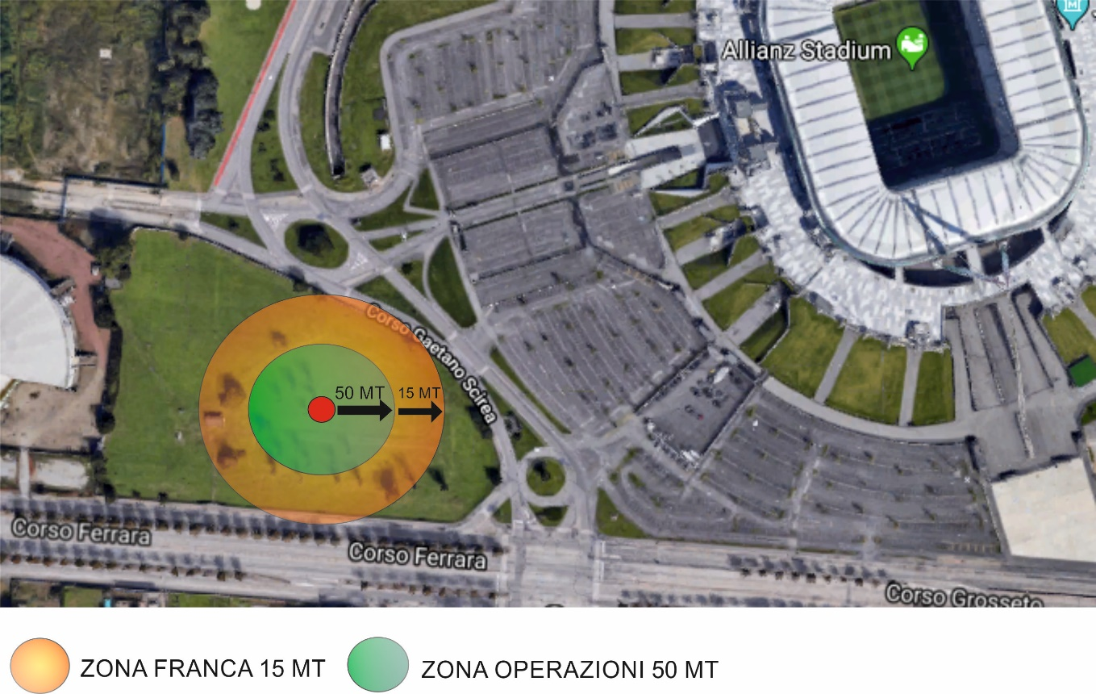

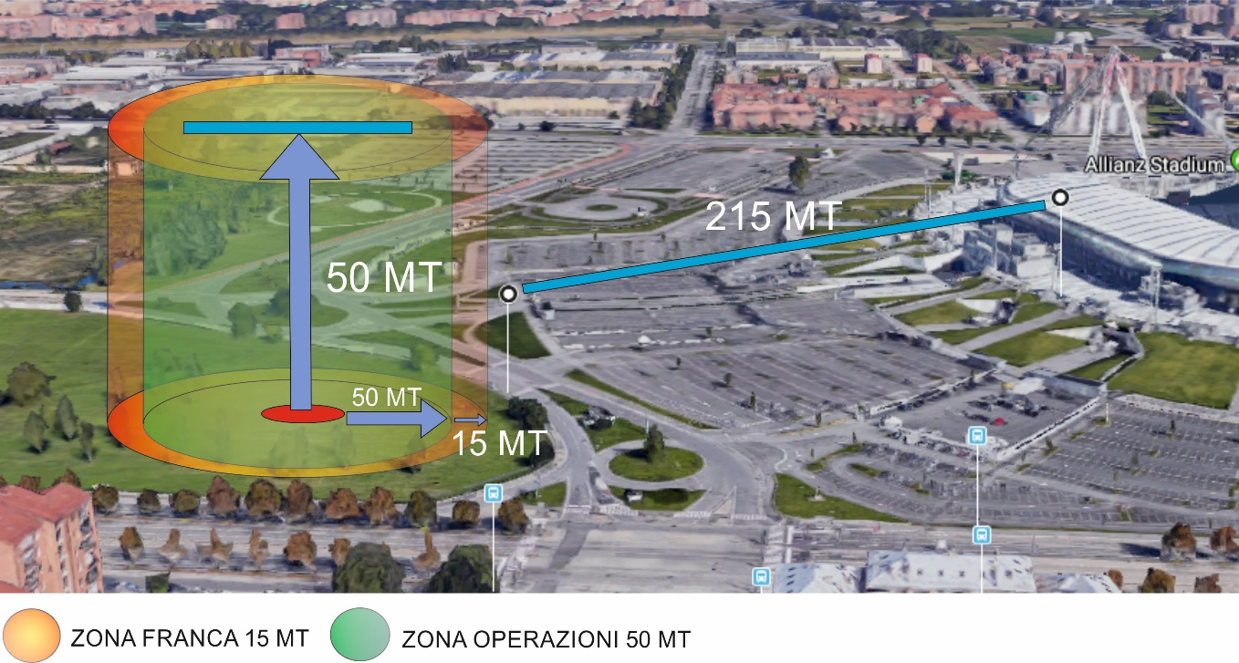

**CASO 2**

Area operativa: 1 m (volo sulla verticale); 50 metri altezza

Zona franca: 15 metri

Fly limits inseriti nella FC: distanza circonferenza raggio1m, altezza massima 50m.

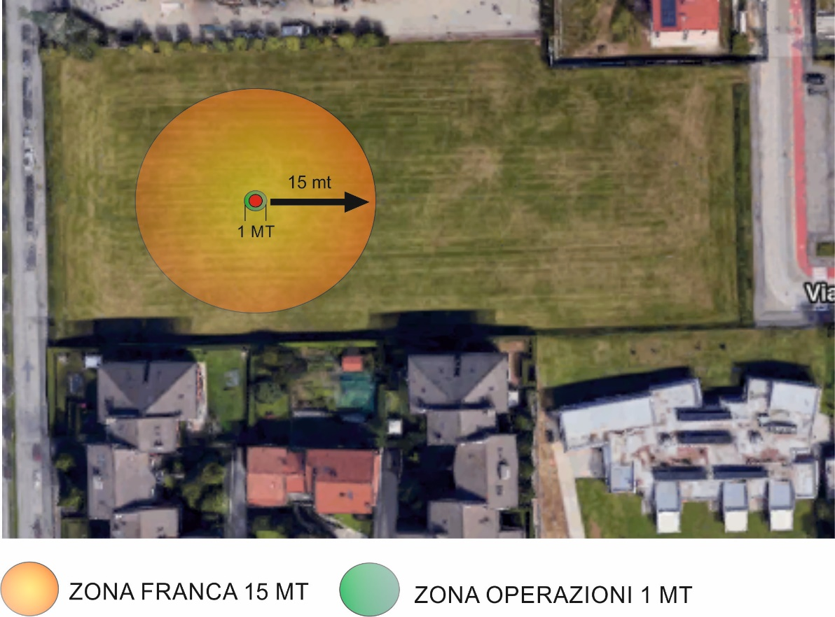

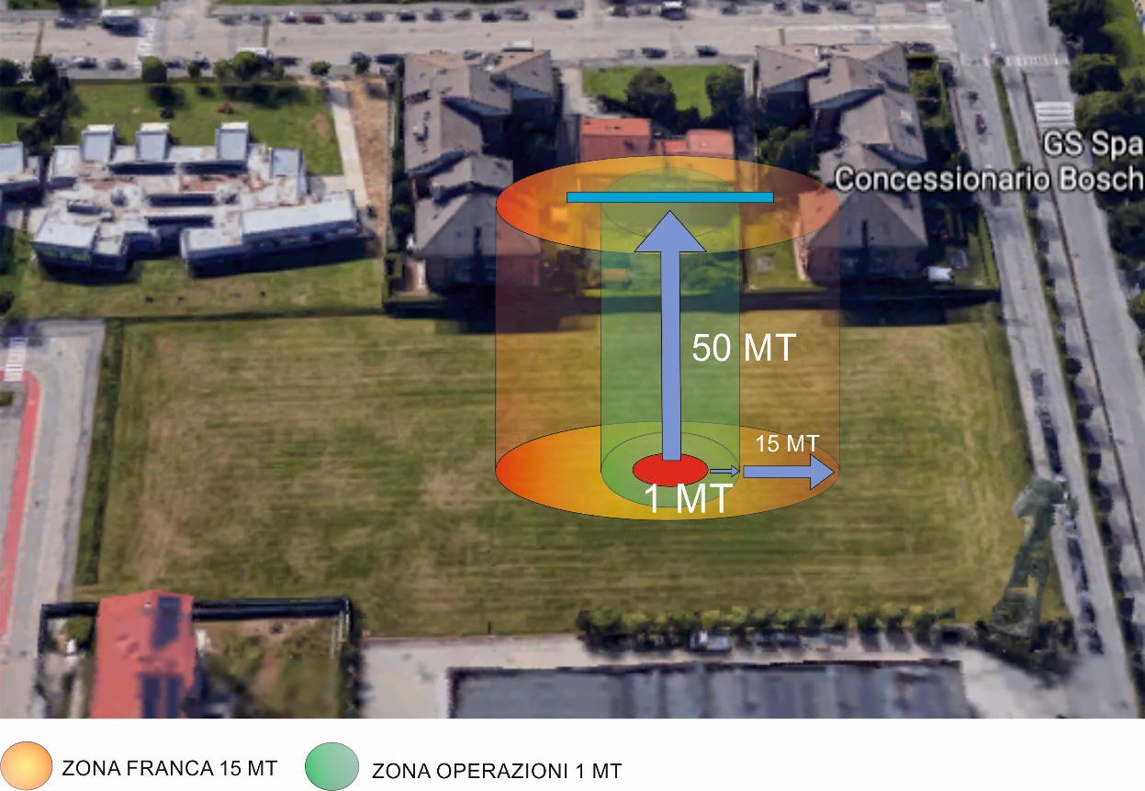

**CASO 3/4**

In caso in cui l’area della superfice di lavoro sarà inferiore a una circonferenza di 15 metri (zona franca minima richiesta), non implicando una sicurezza generale si inserirà un cavo di ritenuta per garantire l’effettivo successo della missione e la salvaguardia dell’operazione nel mantenimento delle distanze di sicurezza dichiarate in questo documento.

Si potranno distinguere due ulteriori casi di utilizzo del cavo di ritenuta:

1. Operazioni massime con cavo
2. Operazione inferiore al massimo operativo con cavo

1)

Vento massimo: calmo

Area operativa massima: 50 metri (cavo di ritenuta pari a 49 metri)

Zona franca: circonferenza di raggio 55metri (spazio transennato per garantire in caso di impatto la non dispersione di detriti in aree esterne che potrebbero essere congestionate)

Fly limits inseriti nella FC: distanza circonferenza raggio 49 m, altezza massima 49m.

Esempio operativo: circonferenza nera pari a 50 metri, zona operativa Circonferenza rossa pari a 55 metri , zona franca transennata

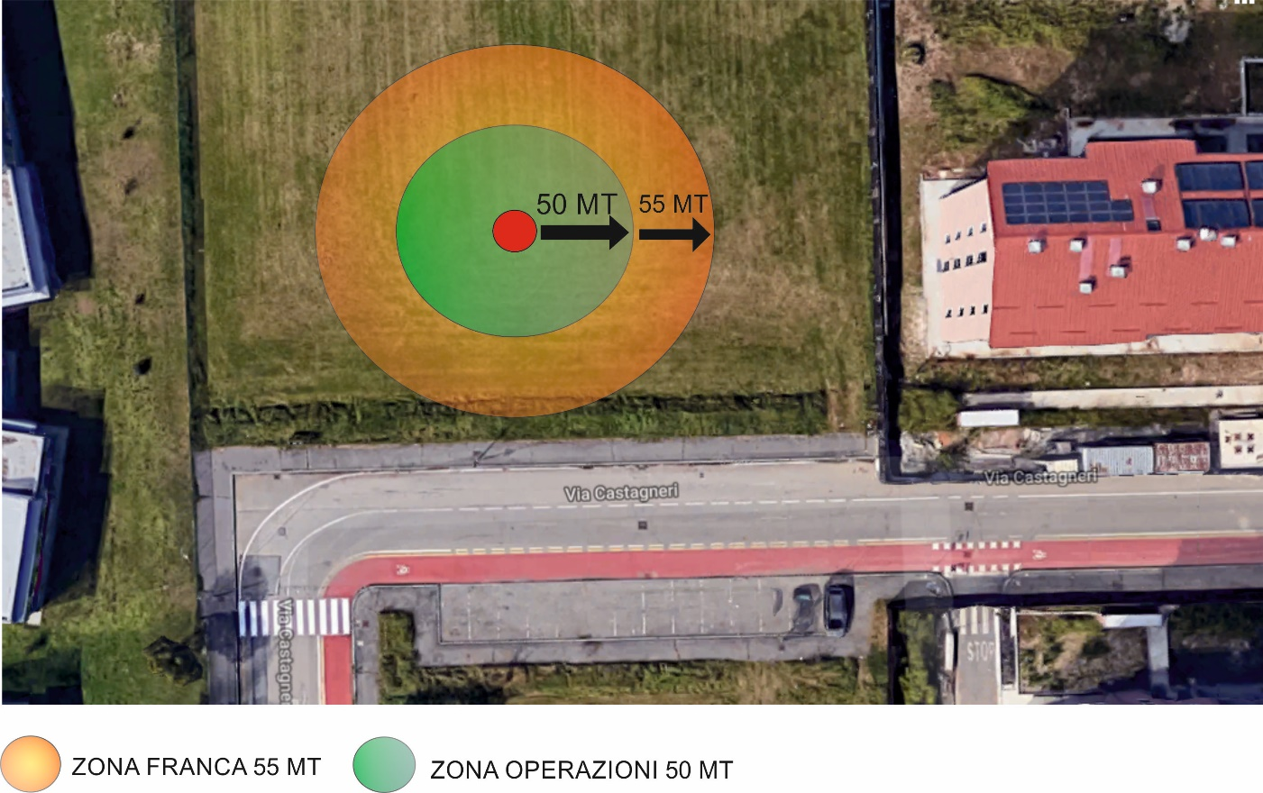

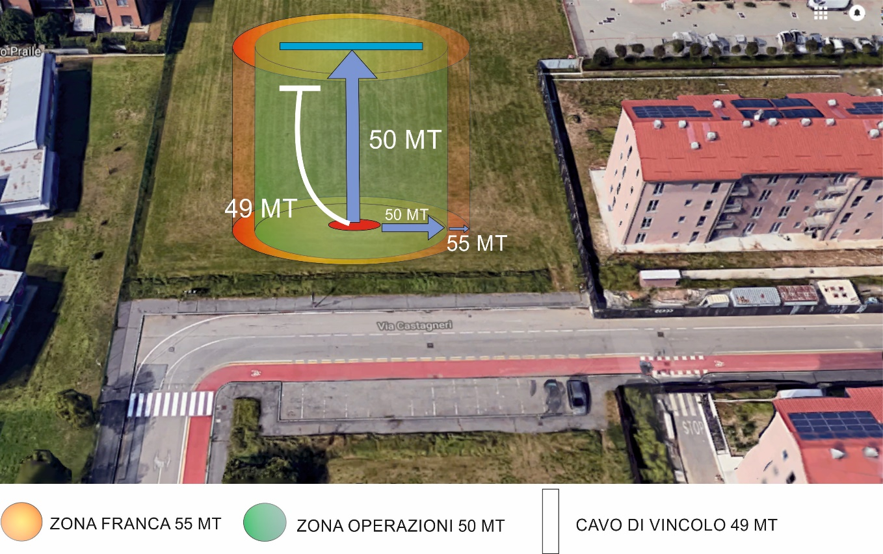

2)

Vento massimo: calmo

Area operativa massima: 25 metri (cavo di ritenuta pari a 25 metri)

Zona franca: circonferenza di raggio 30metri (spazio transennato per garantire in caso di impatto la non dispersione di detriti in aree esterne che potrebbero essere congestionate)

Fly limits inseriti nella FC: distanza circonferenza raggio 25 m, altezza massima 25m.

Esempio operativo: circonferenza rossa pari a 25 metri, zona operativa Circonferenza nera pari a 30 metri , zona franca transennata

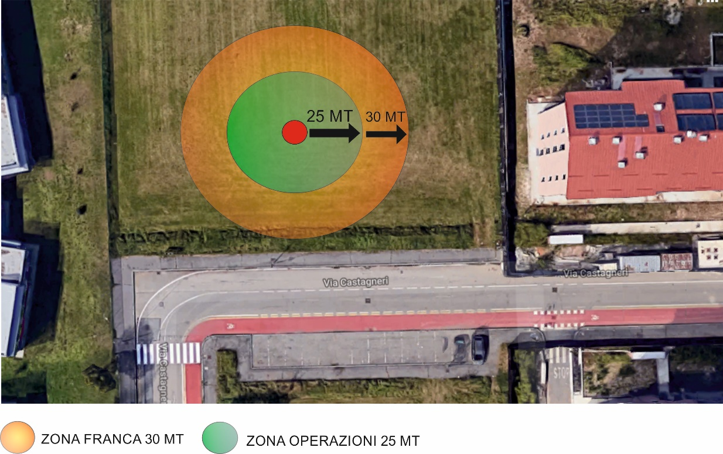

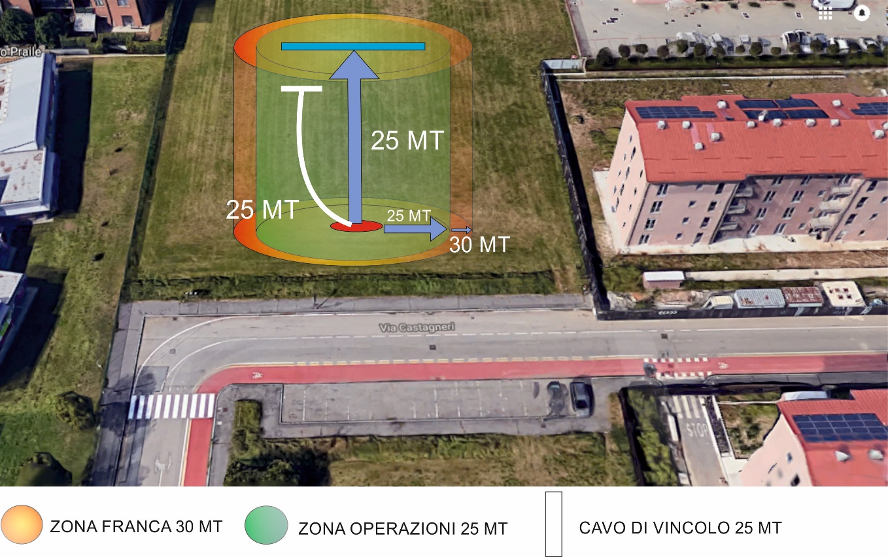

*Per aree inferiori sarà l’operatore a determinare eventuale lunghezza del cavo con aggiunta di 5 metri di area franca transennata e non accessibile al personale non formato.*

**Messa in sicurezza**

L’operatore deve controllare il soddisfacimento dei seguenti requisiti:

* Autorizzazione occupazione del suolo o eventuale autorizzazione all’uso del suolo privato.
* Messa in sicurezza dell’area con banchine / transenne o altre modalità che impediscano a cose o persone l’accesso.
* Qual ora fosse ritenuto dispensabile, l’operatore o la committenza dovrà richiedere la presenza delle forze pubbliche nell’area dell’operazione.
* Il personale necessario per l’attività delle operazioni dovrà essere formato attraverso un briefing.
* Il personale operativo dovrà indossare attrezzatura di sicurezza passiva per limitare eventuali danni fisici in caso di terminazione del volo.

**SCENARIO CRITICO FUORI STANDARD**

L’area di lavoro, sarà un’area congestionata/urbana/extra-urbana/in prossimità d’infrastrutture, in cui verranno garantite l'assenza di assembramenti di persone, l’area sarà transennata e resa non accessibile al personale non opportunamente formato, verrà calcolata e individuata un’area di buffer pari al valore derivato dal calcolo per definire la zona franca. Le tipologie delle aree individuate sono descritte nel seguente capitolo.

## OPERAZIONE AREA CRITICA FUORI STANDARD

Riportiamo alcuni esempi di aree in cui si potrà operare.

1. Scenari contigui a stadi/parchi
2. Piazze/territorio urbano/ extra-urbano
3. Scenari contigui a infrastrutture/strade
4. Scenari contigui ad agglomeramenti di persone allo scopo di effettuare:

* Foto/video Aeree
* Ispezioni
* Rilevamenti
* Analisi

**IDENTIFICAZIONE DELL’AREA**

Si prende in considerazione uno scenario critico fuori standard in cui si ipotizzano aree tipicamente congestionate o in presenza di assembramenti di persone. Deve essere identificata un’area contigua a questa medesima che abbia le seguenti caratteristiche:

* Libertà di volo verticale
* Possibilità di preclusione a personale non formato
* Visibilità costante dell’APR da parte del pilota

**DETERMINAZIONE ZONA FRANCA**

Le dimensioni dell’area saranno applicate in rispetto al regolamento vigente con relativi richiami alla “Nota esplicativa N2017/001-NAV del 16 Gennaio 2017 “con massimi operativi permessi dal regolamento stesso. In relazione a quanto detto, l’operatore dovrà svolgere un’analisi del rischio in funzione del luogo dell’operazione limitando aree buffer/franca in funzione dello spazio occupabile per la missione, limitando a sua volta se necessario lo spazio operativo. L’operatore per elaborare un piano di volo con le consuntive limitazioni, dovrà tenere in Considerazione i seguenti parametri:

* Altezza operativa
* Distanza operativa
* Zona Franca
* Buffer

**ESEMPI OPERATIVI FUORI STANDARD E STRUMENTAZIONE DI VOLO**

Considerando che lo scenario in cui si andrà ad operare è considerato fuori standard, l’SA in vece dell’operatore provvederà grazie a quanto sopra descritto, a redarre un documento dove indicherà, il piano di volo dell’APR e vada a creare un piano di sicurezza, capace di rispondere alle tre domande classiche delle procedure della messa in sicurezza:

|  |  |  |
| --- | --- | --- |
| RISCHIO | CONTROMISURA | GARANZIA |
| Fuoriuscita accidentale dall’area di sorvolo | Cavo di trattenimento | Buffer 5 MT |
| Fuoriuscita accidentale dall’area di sorvolo | Funzione GeoFencing | Spazio orizzontale di buffer proporzionale all’altezza e alla velocità di spostamento dell’APR |
| Possibilità di accesso di personale non autorizzato all’interno o in prossimità nell’area di volo | Metto degli ostacoli fisso che impedisce l’accesso all’area | Personale adeguatamente formato tramite briefing pre volo, le quali possono presidiare o vigilare l’area delle operazioni di volo |
| Possibilità che personale non autorizzato acceda per errore all’area delle operazioni di volo | Individuare nel personale un osservatore o supervisore dell’area che avvisa il pilota e l’equipaggio | Interruzione in sicurezza dell’operazione di volo |
| Il pilota avverte un possibile malfunzionamento nell’APR | Il pilota avvisa del problema, l’osservatore vicino a lui attraverso il segnale sonoro e via radio comunica l’interruzione della missione di volo | Interruzione in sicurezza dell’operazione di volo |

Tra i dispositivi di sicurezza attivi sull’APR troviamo:

1. No Fly Zone,
2. Fail Safe,
3. Low Voltage Protection,
4. Autolanding,
5. Fly Limits

# PROCEDURA SEQUENZIALE DELL'ATTIVITÀ STABILITA

Di seguito viene elencata la procedura sequenziale da seguire per la preparazione, esecuzione e conclusione delle attività.

**PIANIFICAZIONE DELLA MISSIONE**

**ATTIVITÀ PROPEDEUTICHE**

1. Verifica della declinazione magnetica, eventuale correzione del magnetometro
2. Pianificazione della missione utilizzando la stazione di terra, definizione delle “Geo Fences”
3. Verifica del peso e del consumo del payload (vedi “Manuale di volo – MV-PCT_PH4”)
4. Stima del tempo di volo necessario al completamento della missione, suddivisione della missione in task
5. Calcolo della capacità minima delle batterie per il completamento della missione
6. Redazione della “Lista equipaggiamento” in relazione al tipo di missione da svolgere
7. Segnalazione dell’attività programmata e illustrazione della “Zona delle Operazioni” all’autorità territoriale (Corpo Forestale, Polizia Provinciale e/o Municipale, ecc.) (se necessario)
8. Redazione del “Foglio limitazioni contingenti” in relazione al tipo di missione da svolgere e all’area nel quale si svolgeranno
9. Ricerca ed annotazione sul “Foglio limitazioni contingenti” dei numeri di telefono dei centri di controllo dello spazio aereo nelle vicinanze dell’area delle operazioni
10. Verifica della sussistenza delle condizioni previste nell'Analisi dei rischi (ENAC)
11. Verifica della sussistenza delle condizioni indicate dal Form Limitazioni (ENAC)
12. Redazione del “Foglio limitazioni” in relazione al tipo di missione da svolgere e all’area nella quale si svolgeranno le missioni di sperimentazione
13. Ricerca ed annotazione sul “Foglio limitazioni” dei numeri di telefono dei centri di controllo dello spazio aereo nelle vicinanze dell’area delle operazioni
14. Formalizzazione di un accordo con il Committente, coerente con il “Foglio limitazioni”
15. Formalizzazione di un accordo con proprietario dell’area delle operazioni (se necessario)
16. Trattamento dei dati personali, privacy.

Verifica della consistenza dei documenti di bordo, in particolare:

* Autorizzazione ENAC

Dichiarazione di rispondenza ed evidenza della relativa informativa ENAC verso il richiedente:

* Assicurazione
* Logbook
* Manuale di volo

### PREPARAZIONE E STIVAGGIO DEL MATERIALE PER IL TRASPORTO

1. Controllo delle batterie di potenza ed eventuale ricarica di refresh. Grazie alla protezione, la tensione non andrà mai oltre 14.4V o sotto 12.8V
2. Controllo delle batterie radiocomando, eventuale sostituzione
3. Controllo dello stato di conservazione del SAPR, eventuale manutenzione
4. Controllo dello stato di conservazione delle eliche, eventuale sostituzione
5. Controllo dello stato di conservazione dei materiali e degli accessori, eventuale manutenzione
6. Raccolta di tutto il materiale in “Isola Pulita” per controllo finale come da “Lista equipaggiamento”
7. Stivaggio delle batterie in appositi contenitori isolati, isolamento dei poli scoperti
8. Stivaggio del SAPR e degli accessori in valigia di trasporto, appositamente progettata per eliminare possibili danneggiamenti alla struttura
9. Stivaggio delle attrezzature in valigia di trasporto
10. Stivaggio delle valige sui mezzi
11. Trasporto alla zona delle operazioni

## 

## ATTIVITÀ A TERRA IN ZONA DELLE OPERAZIONI

1. Individuazione e preparazione di “Area Sicura” e scarico del materiale
2. Individuazione e preparazione di “Area di Setup” prossima all’Area Sicura
3. Verifica dell’assenza di “Personale non Formato” nella zona delle operazioni
4. Ispezione visiva della zona delle operazioni, rilievo delle criticità
5. Individuazione e delimitazione di “Area di Pilotaggio e Controllo” in relazione alla visibilità dell’area delle operazioni
6. Individuazione e delimitazione della “Zona di decollo”
7. Preparazione della stazione di terra
8. Individuazione del centro dell’Area delle Operazioni
9. Verifica della rispondenza delle coordinate rilevate dalle mappe con quelle misurate “live” dal GPS
10. Verifica che il punto “Home” corrisponda al centro dell’area di decollo con uno scarto di circa 2 m
11. Verifica le corrette distanze operative
12. Verificare che sia transennata la zona franca e non accessibile al personale non formato
13. Verificare ancoraggio del cavo di ritenuta ove se ne faccia uso

### BRIEFING

1. L'RSP illustra nel dettaglio agli altri partecipanti alla sessione tutte le operazioni che saranno eseguite dal SAPR durante la sessione di volo
2. RPS illustra agli altri partecipanti:

* le norme di sicurezza
* i rischi che si corrono
* il comportamento da tenere durante le operazioni
* il comportamento da tenere in caso di emergenza

1. Dopo il briefing tutti i presenti sono da considerarsi come “Personale formato”
2. Valutazione delle possibili criticità nelle operazioni previste es: linee elettriche non previste, antenne ripetitori ed altri ostacoli in genere, particolare conformazione orografica del terreno circostante con particolare attenzione all’effetto Venturi.
3. Eventuale valutazione di modifica delle operazioni previste
4. Pre-compilazione del Flight Logbook contenente:

* Pilota
* Luogo
* Tipo di operazione
* Data dell'operazione

### PREPARAZIONE SAPR E ISPEZIONI PRE-VOLO (AREA DI SETUP, CHECK LIST)

1. Controlli esterni:
2. Verificare la struttura del mezzo
3. Verificare il serraggio del carrello di atterraggio
4. Verificare il serraggio delle eliche e para eliche
5. Verificare il serraggio del Payload
6. Verificare i valori di software assistant tramite applicazione mobile:
7. Configurazione
8. Distanze GPS
9. Failsafe attivo
10. Voltage protection
11. IMU calibration
12. Check IMU states
13. Verificare ancoraggio cavo a terra ove se ne faccia uso
14. Verificare lunghezza cavo tale che sia pari alla distanza dell’operazione ove se ne faccia uso
15. Verificare ancoraggio cavo APR ove se ne faccia uso

### CONTROLLI PRIMA DEL DECOLLO:

1. Verificare la carica della batteria tramite led esterni ed assicurarsi che ci sia una carica di almeno il 75% (3 led accessi su 4)
2. Verificare che le condizioni meteo siano compatibili con le specifiche di funzionamento indicate nel manuale del mezzo
3. Verificare l’attività di geomagnetismo solare e terrestre tramite l’apposita applicazione mobile e verificare che non superi la soglia massima consigliata
4. Verificare la calibrazione del magnetometro e nel caso non fosse calibrato eseguire calibrazione
5. Verificare che il sensore gps abbia acquisito almeno 6 satelliti
6. Verificare il centraggio del velivolo e la consistenza del suolo dove viene appoggiato per il decollo

### CONTROLLI SULLA RADIO

1. Verificare che la radio sia impostata su Atti mode
2. Verificare la batteria della radio che dovrà avere una durata di almeno il doppio del volo che si vuole effettuare
3. Verificare il voltometro per lo stato della batteria del terminatore
4. Verificare che i trim della radio siano in posizione centrale

### PRIMA DI ACCENDERE I MOTORI (ZONA DI DECOLLO, CHECK LIST)

1. Verifica sul palmare di servizio e tramite apposita applicazione COTS, che le condizioni meteo siano idonee a volare e non siano previste tempeste magnetiche che potrebbero influenzare il regolare funzionamento del’APR.
2. Nuova misurazione di vento, temperatura e pioggia con relativa trascrizione sul Flight Logbook.
3. Verifica dei dati meteorologici tramite apposita strumentazione
4. Attivazione del cronometro
5. Comunicazione al personale formato dell’inizio delle operazioni in volo.

### PROVA DEI MOTORI (RSP)

1. Armamento motori con procedura da radiocomando
2. Verifica della corretta rotazione dei motori con un breve comando allo stick del gas, tutti i motori devono partire all’unisono e ruotare liberamente
3. Verifica comando dei 3 assi (roll/pitch/yaw) con il velivolo a terra e motori accesi in lenta rotazione, al singolo comando la macchina deve inclinarsi o ruotare nella relativa direzione

## TIPOLOGIA DELLE OPERAZIONI PREVISTE

### IMPIEGO PREVISTO:

1. Acquisizione di videoriprese professionali per scopi scientifici, tecnici, e pubblicitari/cinema.

### CONTROLLI IN VOLO MANUALE

1. RSP grida “In volo”
2. Decollo, stabilizzazione in modalità manuale per la verifica che il sistema risponda in maniera corretta ai comandi.
3. Atterraggio

### DECOLLO

1. RPS mantiene vigile l’attenzione sul volo del SAPR, mani sul radiocomando
2. Invio comando di decollo automatico
3. Salita a velocità controllata (2 m/s)

### CONTROLLI DOPO IL DECOLLO

Posizionare l’APR in hovering davanti a se ad una distanza di almeno 5 metri e una quota di almeno 3 metri, inoltre:

1. verificare che non ci siano tendenze rotatorie o motorie non compatibili con i fattori ambientali (vento, termiche, ecc)
2. verificare il corretto funzionamento dei comandi e relativa rispondenza
3. verificare il funzionamento dei motori aumentando la potenza al 75% e successivamente al 35% per ritornare nella posizione di altezza iniziale dove verrà ripristinata una potenza del 50% (hovering). Eseguire questa manovra due volte.
4. verificare visivamente che i led batterie non abbiano subito una drastica diminuzione dal momento dell’attivazione dei motori

## SVOLGIMENTO DELLE OPERAZIONI PROGRAMMATE

Le operazioni programmate verranno svolte mantenendo, se non diversamente specificato, questi parametri caratteristici di volo:

1. Velocità di crociera tipica: 2/3 m/s
2. Virata controllata (velocità max 3m/s e rateo di virata max 30°/s)
3. Hovering e volo traslato come da foglio delle limitazioni

DISCESA

1. RSP grida “Atterraggio”
2. Ritorno sulla verticale del punto di decollo
3. Discesa a velocità controllata (0,5 m/s)

### ATTERRAGGIO AUTOMATICO

1. RSP grida “Atterraggio”
2. Verifica che la linea di ritorno e la zona di atterraggio siano liberi
3. Invio comando di atterraggio automatico
4. Discesa a velocità programmata

### CONTROLLI DOPO L'ATTERRAGGIO

Questi controlli sono da eseguire subito dopo l’atterraggio con motori disattivati e spegnimento dei sistemi a bordo dell’SAPR: sistema propulsivo, alimentazione sistemi ausiliari, alimentazione payload. Spegnimento della stazione di terra (radiocomando).

1. Verificare visivamente che la struttura e le eliche dell’APR non abbiano subito danni in volo. Controllare che le eliche siano in perfette condizioni e correttamente avvitate
2. Verificare che ogni motore non sia ad una temperatura più alta di 10 °C rispetto agli altri motori dell’APR. Per questo test è opportuno dotarsi di un termometro digitale ad infrarossi
3. Verificare che il carrello non abbia subito danni all’atterraggio
4. Verificare estraendo la batteria che la stessa non abbia una temperatura maggiore di 65 °C. Per questo test è opportuno dotarsi di un termometro digitale ad infrarossi.
5. Tipologia delle operazioni specializzate previste

## ATTIVITÀ CONCLUSIVE

### DEBRIEFING

1. Compilazione del Flight Logbook contenente:
2. Orario di decollo
3. Orario di atterraggio
4. Eventuali note sul volo
5. Codice delle batterie utilizzate durante il volo
6. Ricarica delle batterie e registrazione sul Flight Logbook dell'energia consumata per ogni batteria utilizzata

# PROCEDURE DI EMERGENZA

L’APR entra automaticamente nella modalità *Failsafe* quando la connessione con il radio comando, per qualsiasi motivo, viene persa. Questa modalità lavora in maniera differente a seconda della modalità in cui sta funzionando l’APR, ossia modalità assistita (Ready to Fly) o modalità non assistita (Ready to Fly – no GPS). Nella prima modalità, l’unità di controllo dell’APR farà sì che esso ritorni automaticamente al punto di partenza (GO HOME) ed atterri, mentre nella seconda modalità l’unità di controllo tenterà di farlo atterrare sulla verticale del punto in cui si è perso il segnale di controllo. L’APR è dotato anche di un sistema di atterraggio automatico in caso di esaurimento della batteria.

Dettagli sulle *features* di sicurezza sono riportati nel Manuale di Volo; per completezza di questo manuale, tra queste elenchiamo, oltre a quanto sopra riportato, e in modo non esaustivo, le seguenti:

1. Limitazione automatica di altezza e distanza
2. Mantenimento della posizione con GPS civile
3. Atterraggio automatico in caso di batteria in esaurimento. Il mezzo ha anche due funzioni di protezione in carica e scarica della batteria che fanno sì che questa non si carichi mai oltre i 17.0V e non vada mai sotto il valore di 11.2V.
4. Limitazione all’avvicinamento agli aeroporti in base alla distanza e quota di sicurezza stabilita dall’Ente preposto alla vigilanza nello stato di appartenenza: tutti database di tutti gli aeroporti a livello mondiale sono codificati del database.
5. Go home manuale (può essere inserito sia dalla radio master che dal control ground station master) e automatico.
6. Cut off con dispositivo autonomo

# PROCEDURE OPERATIVE NEL CASO DI PERDITA DEL LINK

Di seguono si riportano le procedure operative da seguire in caso di perdita del link radio.

1. Attendere qualche secondo per verificare l’impossibilità di comunicare con l’APR(in caso di perdita link l’APR si blocca autonomamente nella posizione in cui si trova prima di effettuare un go to home).
2. Provare ad avvicinarsi all’APR per tentare di ripristinare il link.
3. Provare ad attivare la modalità Failsafe tramite radiocomando.
4. Inviare il comando di terminazione avendo cura che nella verticale dell’APR non vi siano persone o cose nel caso in cui non si rinstaura il link e l’APR non effettua automaticamente il fail safe.

## ANALISI DI SORGENTI DI POTENZIALE INTERFERENZA RF NELL'AREA IN CUI SI OPERA

1. E’ possibile la coesistenza di diversi sistemi che utilizzano la stessa banda portante, in quanto tutte le trasmissioni sono codificate e vengono considerate unicamente dai dispositivi associati
2. Le potenze in gioco non hanno dimostrato capacità di interferenza con i normali sistemi utilizzati

# PROCEDURE DI SECURITY/CONTIGENCY

Svolgimento operazione:

1. Il secondo Pilota (con comandi slave) o il tecnico di supporto, in caso di attivazione procedura di emergenza provvederà all’attivazione di un segnale acustico per garantire che il personale formato applichi misure di sicurezza descritte nei briefing.

*Protezione di accesso alla RSP e/o ai suoi comandi:*

1. Durante le operazioni di volo il pilota è l’unica persona a comandare il SAPR tramite il radiocomando, saldamente tenuto tra le sue mani, non è prevista la presenza di una cabina di pilotaggio chiusa sotto chiave

*Protezione da atti illeciti della RSP durante lo storing:*

1. I SAPR e la RSP vengono stivati in apposite valige chiuse sotto chiave la cui responsabilità è del pilota

*Protezione del personale presente durante lo svolgimento delle operazioni:*

1. Tutti i presenti devono tenere un atteggiamento vigile verso il SAPR in volo
2. Tutti i presenti devono mantenersi dietro a RSP e non devono in nessun modo impedirgli di vedere direttamente il SAPR
3. I presenti non devono interagire con RSP a meno di comunicazioni funzionali allo svolgimento delle operazioni in corso o di evidenti pericoli imminenti non percepiti da esso.In caso di emergenza RSP deve segnalare chiaramente la situazione di pericolo alle persone presenti
4. In caso di emergenza il personale non essenziale deve cercare riparo mantenendo il contatto visivo col il mezzo in volo
5. In caso di pericolo il personale deve proteggere viso e mani dal contatto con le eliche in movimento

# LIMITAZIONI APPLICABILI

## NOTE GENERALI

1. L’APR deve essere operato solo sotto le regole VLOS (il pilota remoto rimane in contatto visivo diretto con l’APR)
2. L’APR non è autorizzato al volo acrobatico
3. Volo deve essere condotto all'interno dello spazio (cilindro di raggio 70 m e altezza 70 m)
4. Il velivolo deve essere vincolato a terra mediante cavo multifibra di lunghezza tale da impedire lo sforamento dalla zona delle operazioni in caso in cui l’area operativa sia inferiore a 65 metri. Si farà comunque uso del terminatore.

### VELOCITÀ, QUOTE E DISTANZE MASSIME DEL APR

1. Velocità massima: 13 m/sec
2. Velocità di virata massima: 5 m/sec
3. Massimo rateo di salita: 5 m/sec
4. Massimo rateo di discesa: 4 m/sec
5. Massimo rateo di virata: 45°/sec
6. Massimo angolo di virata: 45°
7. Quota massima operativa: 6000 m (dichiarata dal costruttore della FC e relativi componenti ad essa connessi)
8. Quota minima di attuazione del sistema di terminazione: 0 m
9. Quota minima operativa: 0.50 m
10. Massima distanza di copertura del link di comando e controllo: 2000 m
11. Massima distanza di copertura del link video e telemetria: 1000 m
12. Massima distanza di copertura cut off: 1500 m

### VELOCITÀ, QUOTE E DISTANZE PER OPERAZIONI CRITICHE (CON LIMITAZIONI TRAMITE SOFTWARE)

Velocità massima: 5 m/sec

1. Velocità di virata massima: 4 m/sec
2. Massimo rateo di salita: 4 m/sec
3. Massimo rateo di discesa: 3 m/sec
4. Massimo rateo di virata: 45°/sec
5. Massimo angolo di virata: 45°
6. Altezza massima operativa: 150 m
7. Altezza minima di attuazione del sistema di terminazione: 0 m
8. Altezza minima operativa: 0.50m
9. Massima distanza di copertura del link di comando e controllo: 2000 m
10. Massima distanza di copertura del link video e telemetria: 1000 m
11. Massima distanza di copertura cut off: 1500 m
12. Visibilità minima 500 m
13. Vento: calmo

### PESI

1. Massimo peso al decollo: 1500gr

### CONDIZIONI METEO

1. Vento massimo al decollo / atterraggio (area critica/ S1): 25 nodi;
2. 20 nodi con cavo di ritenuta con lunghezza pari a 49 m
3. Temperatura max.: 60°C
4. Temperatura min.: -10 Pioggia: assente

### TEMPO DI VOLO

* + - 1. Nonostante l’APR possa volare 20 minuti, le operazioni si concluderanno dopo 10 minuti di volo.